DAW CFGS Desenvolupament d’aplicacions web

Mòdul 6 bloc 1 – Desenvolupament web en entorn client

UF2 – Estructures definides pel programador. Objectes

U2 – Estructures definides pel programador
EAC2
(Curs 2025-26 / 1r semestre)

Presentació i resultats d'aprenentatge

Aquest exercici d’avaluació continuada (EAC) es correspon amb els continguts treballats a la unitat 2 Estructures definides pel programador.

El resultat d'aprenentatge que es planteja és:
- Programa codi per a clients web analitzant i utilitzant estructures definides per l’usuari.

Criteris d’avaluació

La puntuació màxima assignada a cada activitat s’indica a l’enunciat.

IMPORTANT: Aquest EAC s’ha de resoldre segons els estàndards de l’ECMAScript6.

Els criteris que es tindran en compte per avaluar el treball de l’alumnat són els següents:
- Classifica i utilitza les funcions predefinides del llenguatge.
- Crea i utilitza funcions definides per l’usuari.
- Reconeix les característiques del llenguatge relatives a la creació i ús d’arrays.
- Crea i utilitza arrays.
- Depura i documenta el codi.
- Programa segons els estàndards de l’ECMAScript6.
Altres criteris que es tindran en compte:
- La presentació del codi és estructurada i entenedora.
- El codi està comentat.
- Capacitat de síntesi.
- El lliurament de treballs o tasques d'avaluació continuada que siguin còpia literal (total o parcial) d'altres treballs, exercicis o fonts es consideraran automàticament suspesos, rebent una qualificació de 0.
- En l’avaluació de cada exercici, s’atorgaran els següents pesos a les següents característiques:
  - 60% funcionalitat del codi: el programa realitza correctament les tasques requerides.
  - 20% claredat del codi: quant a estructura, llegibilitat i comentaris.
  - 20% coneixement del llenguatge: ús preferent i òptim de les estructures pròpies de JavaScript.

Forma i data de lliurament

Per respondre les qüestions heu d’utilitzar aquest mateix fitxer. Elimineu els apartats Presentació i resultats d'aprenentatge, Criteris d’avaluació i Forma i data de lliurament.

Un cop finalitzat l’exercici d’avaluació continuada heu d’enviar el document des de l'apartat M6B1 Lliurament EAC2 de l'aula, dins del termini establert. Tingueu en compte que el sistema no permetrà fer lliuraments després de la data i hora indicades.

El nom del fitxer serà el següent: DAW_M06B1_EAC2_cognom1_Inicial_del_cognom2. Els cognoms s’escriuran sense accents. Per exemple, l’estudiant Joan García Santos posaria el següent nom al seu fitxer de l’EAC2: DAW_M06B1 _EAC2_Garcia_S.

El termini de lliurament finalitza a les 23:55 h del dia 24/11/2025. La proposta de solució de l’EAC es publicarà el dia 25/11/2025 i les qualificacions el dia 01/12/2025.

Creació dels videotutorials
En algun dels exercicis és possible que se us demani que graveu un petit videotutorial explicant com heu resolt aquell exercici.
Per a la creació dels videotutorials, a banda de la imatge, haureu d’utilitzar la vostra veu per descriure les passes que esteu seguint. A més, seguint les indicacions de la nova normativa de l’IOC, heu d’aparèixer en el vídeo mentre feu l’explicació. Se us ha de poder identificar visualment, ja que és imprescindible per validar-ne l’autoria.
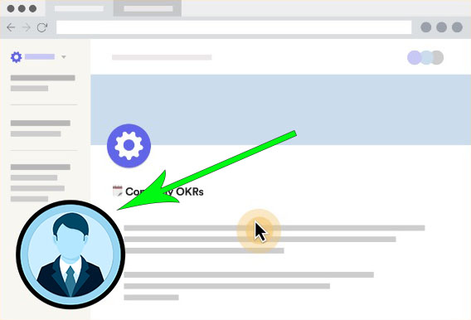
Per realitzar el vídeo, podeu utilitzar les eines de gravació/captura de vídeo que vulgueu, tanmateix us recomanem dues possibles solucions.
- Per una banda, podeu utilitzar l’aplicació web gratuïta, Loom, atès que permet la gravació de vídeos capturant la imatge i el so de l’ordinador i de la webcam, i alhora emmagatzemar-los al núvol.
- Per l’altra, també us recomano l’eina OBS, amb aquesta podreu gravar la pantalla així com a vosaltres mateixos/es a través d’una webcam o mòbil. En aquest cas, haureu de pujar el vídeo a alguna plataforma tipus Youtube (en privat però donant-me accés), o qualsevol altra eina per veure-ho per Internet (exemple: Mega, DailyMotion, Drive…).

Enunciat

- Per fer els següents exercicis cal tenir el fitxer DAW_M06B1_EAC2_Enunciat_2526S1.zip ja descomprimit. En els següents enunciats sempre parlarem directament de les carpetes que s’hi associen. Cada carpeta correspon a un exercici, i dins trobaràs l’estructura que hauràs d’acabar de completar amb el teu codi en funció dels requisits de cada exercici.
- L’exercici es corregirà amb el navegador Firefox de Mozilla, ja que és el que es recomana per treballar amb el campus. Tot i així, ha de funcionar correctament amb Google Chrome.
- Els missatges d’errors els donareu utilitzant la funció alert() de JavaScript, però també utilitzareu console.log() del depurador per controlar el valor de les vostres variables.
- Recordeu que tant les errades sintàctiques del codi com les errades d’execució apareixen a la consola del depurador. És important llegir els errors i saber interpretar-los.
- La demostració del funcionament dels exercicis la pots veure en els vídeos adjunts a aquest enunciat.

Exercici 1: Funcions predefinides del llenguatge. Mètodes dels String i Array (1,5 punts)

En aquest exercici ens posem a la pell d’un petit equip de desenvolupament que està creant una eina web per ajudar escriptors a revisar els seus textos.
El nostre objectiu és construir una aplicació senzilla capaç d’analitzar un fragment de text i oferir informació rellevant sobre ell: quantes paraules conté, quines es repeteixen més sovint o quantes frases hi ha en total.
Tot allò que necessitem per muntar el layout ja ho trobarem definit a /ex1/ex1.html
Quan l’usuari escrigui o enganxi el seu text dins del <textarea> i premi el botó “Analitza”, el nostre programa haurà de:
- Calcular quants caràcters hi ha i mostrar-ho.
- Calcular quantes paraules hi ha i mostrar-ho.
- Mirar si hi ha paraules repetides i mostrar quines són.
Tots aquests resultats els mostrarem d’una manera clara i ordenada dins un <div> del document amb l’identificador "resultat". Si l’usuari intenta analitzar un text buit, l’avisarem amb un alert("Introdueix un text.").
Alerta! Aquest exercici es podria resoldre molt fàcilment utilitzant objectes, però encara no ho hem estudiant, per tant només es permetrà l’ús d’String i Array.

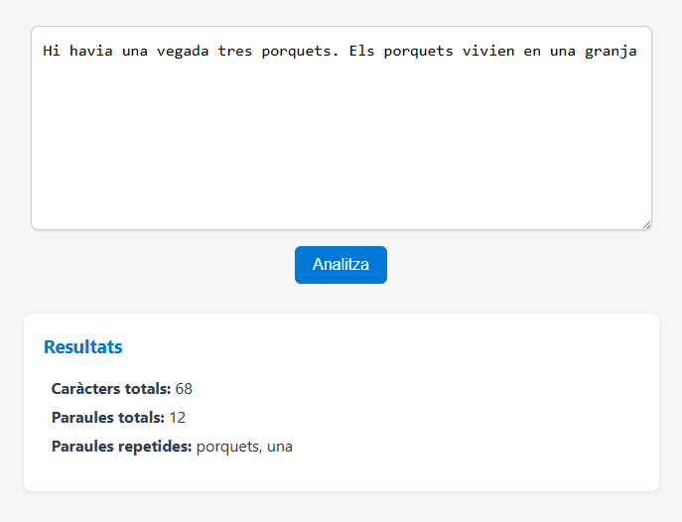

Exercici 2: Funcions predefinides del llenguatge. Mètodes d’altres objectes: Math, Date, etc. (2 punts)

Ara ens convertirem en desenvolupadors d’una empresa de domòtica que vol incorporar un petit planificador d’alarmes a la seva aplicació.
Ens demanen que implementem una pàgina web on l’usuari pugui programar diverses alarmes diàries, com si fos un assistent personal que recorda cada matí les tasques pendents.
A la interfície, ja construïda a /ex2/ex2.html, hi haurà un camp per introduir l’hora (<input type="time">), un altre per indicar durant quants dies consecutius volem repetir l’alarma, i tres botons: “Programa”, “Llista alarmes” i “Esborra totes”.
Quan premem “Programa”, comprovarem que hi ha una hora vàlida. Si no és així, mostrarem un alert per avisar l’usuari.
Després, calcularem la data i hora exactes de la pròxima alarma (si ja ha passat l’hora actual, començarà demà) i generarem tantes alarmes consecutives com dies hagi indicat.
Aquestes dades les desarem al localStorage del navegador per garantir que es mantinguin encara que es tanqui la pàgina.
Amb el botó “Llista alarmes” mostrarem totes les alarmes programades en ordre cronològic, indicant la data, l’hora i el temps que falta fins que sonin.
Finalment, “Esborra totes” permetrà eliminar-les i començar de zero.

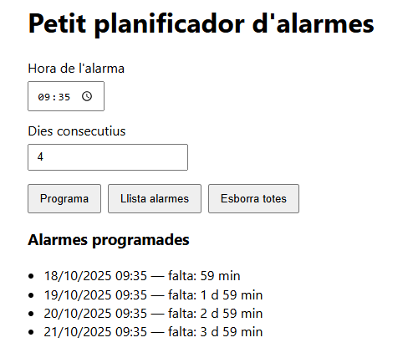

Exercici 3: Funcions definides per l’usuari i arrays d’objectes (1,5 punts)

Treballarem a /ex4/ex4.js. En aquest arxiu ja tenim dos llistats petits amb noms i cognoms.
El nostre objectiu és omplir el sistema de proves del TechFest amb 150 persones generades des del script de Node. Cada persona tindrà un nom i dos cognoms triats a l’atzar, una data d’inscripció que pot caure en qualsevol moment entre l’1 de gener de 2015 i avui (a “avui” l’hi demanarem a new Date()), i una data de naixement raonable: alguna entre l’1 de gener de 1955 i el 31 de desembre de l’any en què la persona ja té 18 anys complerts.
Per identificar-les, cada persona rebrà un codi d’acreditació amb el format TF-<ANY-INSCRIPCIO>-<SEQÜÈNCIA>, on la seqüència comença a 0001 i va pujant conforme anem generant.
Quan executem node ex4.js, mostrarem totes les persones ordenades per data d’inscripció i les imprimirem amb console.table() (nom complet, data de naixement, data d’inscripció i codi).
Aquest exercici s'haurà d’executar a la consola de NodeJS (tot seguit trobem les instruccions per instal·lar NodeJS).

Instal·lació Node.js:

    - En Windows o Mac Os: cal descarregar l’instal·lador de nodejs.org/en/download i executar-lo. És important assegurar-se que s’instal·la la utilitat npm.
    - En un sistema GNU Linux basat en Debian o Ubuntu podeu instal·lar-lo executant directament les ordres:
sudo apt-get update
sudo apt-get install nodejs

    - Per altres distribucions de GNU Linux podeu consultar aquest enllaç:
https://nodejs.org/es/download/package-manager/

Per verificar que s’ha instal·lat tot correctament, podeu executar les següents ordres, que mostren la versió instal·lada de cada programa:
nodejs -v
npm -v
Si la versió de Nodejs instal·lada no contingués la utilitat npm (node package manager, és el gestor de paquets) caldria executar:
apt-get install npm
En aquest enllaç del material podeu trobar el procés amb més detall.

Exercici 4: Projecte – Gestió d’una To-Do List (5 punts = 4 funcionalitat + 1 videotutorial)
Aquest últim exercici que anomenem “Projecte” servirà per treballar la majoria dels conceptes estudiats en aquesta unitat. Com veus en el títol, part de la nota correspondrà al vídeo-tutorial que hauràs de crear (està explicat més endavant).
En aquest projecte volem muntar una llista de la tasques (TODO list) fent servir el layout que trobarem a /ex4/ex4.html. També trobarem una petita estructura a /ex4/ex4.js que servirà de guia. Al layout veurem els següents camps:
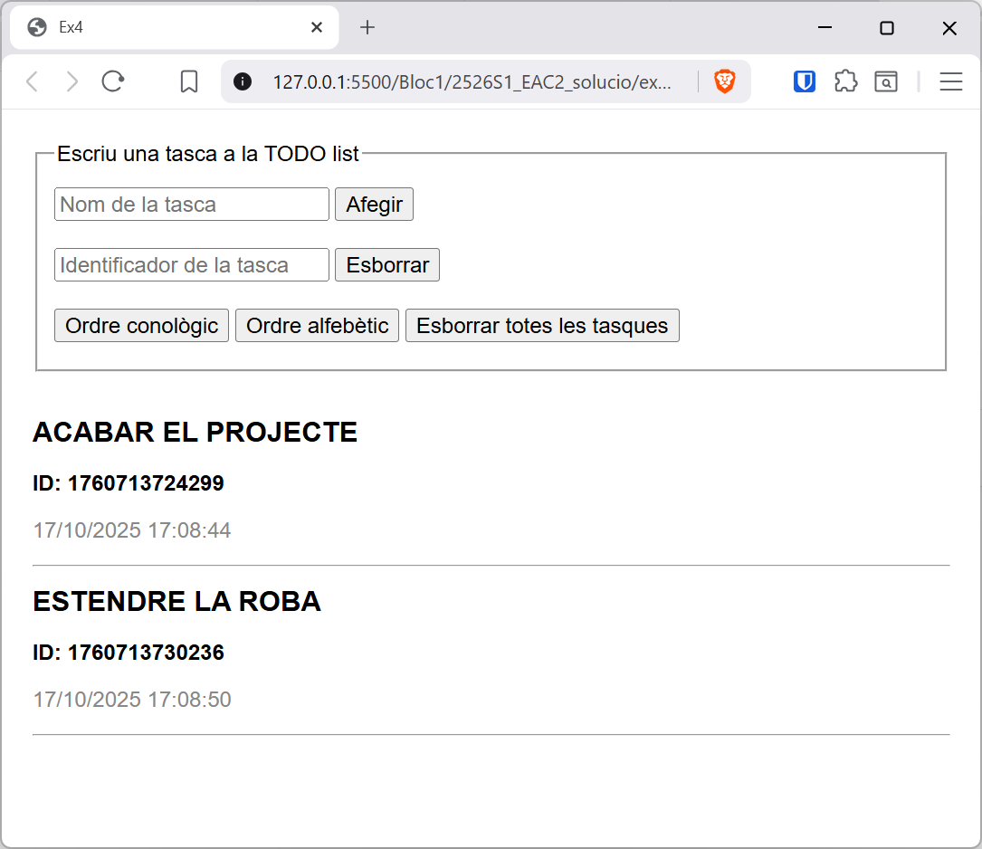

Dins el fieldset trobarem un camp <input> perquè l’usuari pugui escriure una nova tasca. També hi ha un botó "Afegir" que afegirà aquest ítem a una llista permanent (no volàtil, per exemple localStorage) i automàticament es refrescarà la llista amb el nou ítem.
A sota de la funcionalitat d’afegir trobarem un altre input i el botó "Esborrar". Caldrà que l’usuari pugui eliminar una tasca concreta. Com? Això dependrà de com s’implementi, però l’ideal seria que cada tasca tingués un codi identificador únic, que l’usuari el pogués escriure en el camp de text i s’esborrés aquella tasca. En cas que la tasca no existeixi i no es pugui esborrar de la llista, cal avisar d’aquest fet a l’usuari mitjançant un missatge en un alert().
Tot seguit, dins el mateix fieldset, hi ha dos botons que han de permetre ordenar els ítems per ordre cronològic (tal com s’han anat inserint) o bé per ordre alfabètic. En el moment de desar les tasques no importa quin ordre es faci servir, però sempre que l’usuari premi el botó "Ordre cronològic" ha de veure ordenades d’aquesta forma els ítems de la llista, i ha de passar el mateix amb el botó "Ordre alfabètic".
També hi ha un tercer botó anomenat "Esborrar totes les tasques" que com el seu nom indica ha d’esborrar totes les tasques emmagatzemades.
Fora del fieldset hi ha un camp <div> que és on s’hauran de mostrar la pròpia llista de tasques. Fixem-nos que cada ítem té associada una data (dia i hora), que és la data de creació. Aquesta data s’ha de mostrar en aquest format de dia i hora, i també et serà útil per ordenar les tasques.
Podem fer-nos-en una idea del funcionament complert de l’aplicació mirant el vídeo adjunt.
Consideracions:
- Si un usuari no escriu el nom d’una tasca, s’ha de mostrar un alert() indicant que hi ha algun tipus d’error.
- Encara que es tanqui el navegador la llista de tasques no ha de desaparèixer, i quan es torni a carregar el projecte s’han de llistar els elements que hi havia en l’última execució.

Documentació del codi i video-tutorial (1 punt)
Documentaràs el codi del projecte anterior, i faràs un petit vídeo del procés de documentació i de la generació de la documentació (no cal documentar com s’instal·la NodeJS o JSDoc, tan sols la documentació del projecte).
Per documentar el codi de l'aplicació, faràs servir l'eina JSDoc. Per utilitzar-la, cal posar en el codi comentaris similars als que es posen a Java per generar els javadoc. Un cop posats, només cal executar el programa i generar la documentació. El resultat d'aquesta execució és un directori de sortida que conté la web de la documentació. En l’entrega de l’exercici s’haurà d’incloure aquesta carpeta.

- A continuació trobareu una sèrie d'indicacions i enllaços per generar la documentació:
- Documentació oficial: https://jsdoc.app/about-getting-started.html
- Instal·lació de JSDoc. JSDoc s’ha escrit en JavaScript. Per tant, caldrà un motor de JavaScript per executar-lo. Concretament, JSDoc és compatible amb Node.js. Node.js és un entorn basat en el motor de JavaScript V8, elaborat per Google. Aquest entorn permet executar programes JavaScript autònoms. Sol utilitzar-se per executar servidors web -al bloc 2 d’aquest mòdul es tracten alguns casos-, però també pot executar programes autònoms, com JSDoc. Les passes per utilitzar-lo són:

  - Instal·lar Node.js:
    - En Windows o Mac Os: cal descarregar l’instal·lador de nodejs.org/en/download i executar-lo. És important assegurar-se que s’instal·la la utilitat npm.
    - En un sistema GNU Linux basat en Debian o Ubuntu podeu instal·lar-lo executant directament les ordres:
sudo apt-get update
sudo apt-get install nodejs

    - Per altres distribucions de GNU Linux podeu consultar aquest enllaç:
https://nodejs.org/es/download/package-manager/

Per verificar que s’ha instal·lat tot correctament, podeu executar les següents ordres, que mostren la versió instal·lada de cada programa:
nodejs -v
npm -v
Si la versió de Nodejs instal·lada no contingués la utilitat npm (és el gestor de paquets) caldria executar:
apt-get install npm
En aquest enllaç del material podeu trobar el procés amb més detall.

  - Instal·lar JSDoc: amb la instrucció npm install -g jsdoc
  - Generar la documentació: cal executar l’ordre que hi ha a continuació. Els paràmetres són en blau. El paràmetre origen tant pot referir-se a un únic fitxer .js com a una carpeta que contingui els fitxers font.
jsdoc origen -d carpeta-destí
Si ometeu l’opció -d, els fitxers es generaran en una subcarpeta del directori actual que es crearà amb el nom d’out.

$ cd ruta_a_projecte/
$ jsdoc --help -> per veure totes les opcions
$ jsdoc -d ./doc ./js/script.js
// es genera la carpeta doc/

